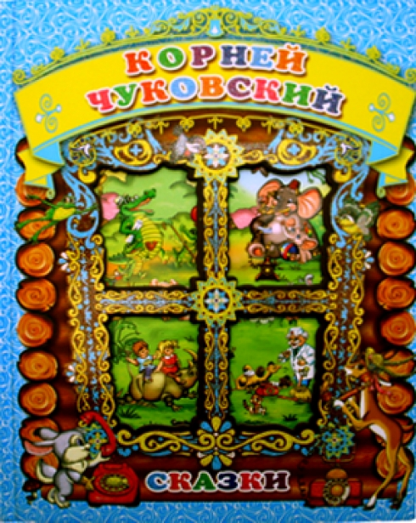 |  | 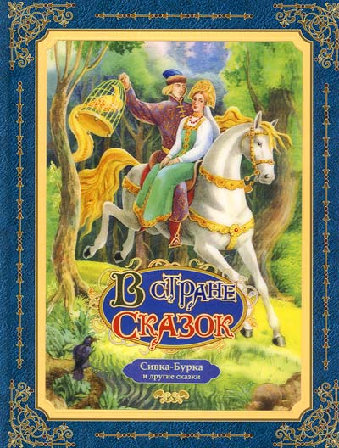

Проект «Здравствуй, сказка» в старшей группе

февраль март

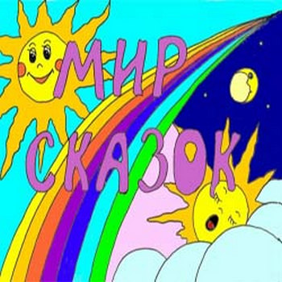

Выполнила воспитатель высшей
квалификационной категории
Романова Е. Г.
Г.Вольск-18

Тема: Приобщение детей и родителей к традициям семейного чтения художественной литературы.
Тип проекта: педагогический, творческий, краткосрочный.
Участники:
• Дети старшего дошкольного возраста;
• Родители воспитанников;
• Воспитатели старших групп.
Актуальность проекта:
Процесс общения ребёнка-дошкольника с книгой – это процесс становления в нём личности. О важнейшей роли книги в формировании человека говорилось еще во времена Ярослава Мудрого. Книга должна войти в мир ребёнка как можно раньше, обогатить этот мир, сделать его интересным, полным необычайных открытий. Ребёнок должен любить книгу, тянуться к ней.
Но, как известно, современные дети всё чаще проводят своё время за компьютерными играми, просмотром телепередач и всё реже читают книги.
В условиях, когда создаются целые электронные библиотеки, трудно заставить ребёнка взять в руки книгу, тем более ребенка – дошкольника, т. к. он является своеобразным читателем. Слово «читатель» по отношению к дошкольному возрасту условно. В действительности это слушатель, чья встреча с книгой полностью определяется взрослым человеком, начиная от выбора текста для чтения и кончая продолжительностью общения с книгой. Вкус, интерес к произведению, его трактовка, умение ориентироваться в круге детского чтения, создание системы чтения – всё это во власти взрослого. От взрослого в большей степени зависит и то, станет ли ребёнок настоящим, увлечённым читателем или встреча с книгой в дошкольном детстве мелькнёт случайным, ничего не значащим эпизодом в его жизни.
От установок взрослого также зависит и то, какое отношение к процессу чтения, к литературе вырабатывается у ребёнка.
На сегодняшний день актуальность решения этой проблемы очевидна, ведь чтение связано не только с грамотностью и образованностью. Оно формирует идеалы, расширяет кругозор, обогащает внутренний мир человека. В книгах заключено особое очарование: книги вызывают в нас наслаждение, они разговаривают с нами, дают нам добрый совет, они становятся живыми друзьями для нас.
Сказка - необходимый элемент духовной жизни ребёнка. Входя в мир чудес и волшебства, ребёнок погружается в глубины своей души. Русские народные сказки, вводя детей в круг необыкновенных событий, превращений, происходящих с их героями, выражают глубокие моральные идеи. Они учат доброму отношению к людям, показывают высокие чувства и стремления. К. И. Чуковский писал, что цель сказочника, и в первую очередь народного – «воспитать в ребенке человечность – эту дивную способность человека волноваться чужим несчастьям, радоваться радостям другого, переживать чужую судьбу, как свою».
Встреча детей с героями сказок не оставит их равнодушными. Желание помочь попавшему в беду герою, разобраться в сказочной ситуации – всё это стимулирует умственную деятельность ребёнка, развивает интерес к предмету. В результате сопереживания у ребёнка появляются не только новые знания, но и самое главное - новое эмоциональное отношение к окружающему: к людям, предметам, явлениям. Из сказок дети черпают множество познаний: первые представления о времени и пространстве, о связи человека с природой, предметным миром. Дошкольники сталкиваются с такими сложнейшими явлениями и чувствами, как жизнь и смерть, любовь и ненависть; гнев и сострадание, измена и коварство. Форма изображения этих явлений особая, сказочная, доступная пониманию ребенка, а высота проявлений, нравственный смысл остаются подлинными, «взрослыми». Поэтому те уроки, которые дает сказка, — это уроки на всю жизнь и для больших, и для маленьких.
Язык сказок отличается большой живописностью: в нем много метких сравнений, эпитетов, образных выражений, диалогов, песенок, ритмичных повторов, которые помогают ребенку запомнить сказку.
В детском саду было проведено анкетирование детей и родителей с целью определения степени влияния книг на формирование нравственных представлений детей, которое показало, что 80 % детей и родителей отдают предпочтение просмотру телевизора и играм на компьютере. У современных детей телевизор и компьютер, как фон жизни, их воспринимают как членов семьи, многие кушают, играют и даже засыпают под его звуки. Только 20 % из опрошенных отдали предпочтение чтению книг. Все эти факты послужили разработке данного проекта.
Нам необходимо найти эффективные формы работы по приобщению детей к чтению, увлекая этим дошкольников и их родителей.
Цель:
Способствовать формированию устойчивого интереса ребёнка к литературе, как виду искусства.
Задачи:
1. Приобщать детей к книжной культуре, воспитывать грамотного читателя.
2. Повысить эффективность работы по приобщению детей к книге во взаимодействии всех участников образовательного процесса: педагогов, детей, родителей.
3. Совершенствовать стиль партнёрских отношений с семьёй, культурными и общественными организациями, способствующими воспитанию у детей интереса к художественной литературе, к сказкам.
4. Способствовать поддержанию традиций семейного чтения.
5. Повысить культуру речи педагогов, родителей и детей.
6. Воспитывать бережное отношение к книге как результату труда многих людей.
Методы.
Чтение разных сказок;
Рисование детьми героев сказок.
Разучивание присказок, поговорок, пословиц о сказках, сказочных героях.
Пересказ прочитанных сказок, их инсценирование.
Самостоятельное составление сказок.
Рассказывание сказок собственного сочинения.
Иллюстрирование прочитанных сказок, сказок собственного сочинения.
Рассматривание иллюстраций разных художников к сказкам.
Загадки о сказках, героях сказок.
Выполнение самостоятельных и совместно с родителями творческих работ.
План реализации проекта.
Этапы
Содержание Задачи Сроки
Подготовительный
1. Составление плана реализации проекта и изучение методической литературы.
2. Анкетирование родителей «Место книги в вашей семье»
3. Беседа с детьми «Моя любимая книга»
4. Оформление уголка чтения в группе.
5. Познакомить педагогов и родителей с проектом.
6. Подобрать методическое обеспечение проекта
7. Пополнить фонд детской литературы в группе. Февраль
Основной
- Оформление тематической выставки, посвященная творчеству писателей.
2. Выставка детских рисунков «Мой любимый сказочный герой»
3.Составление памятки для родителей «Примерный список детской художественной литературы для домашнего чтения»
4. Консультация для родителей «Книга в жизни ребенка».
5. Привлекать родителей к работе над проектом. март
Завершающий
1. Проведение родительского собрания.
2. Подведение итогов.
3. Обобщить и распространить семейный опыт по формированию устойчивого интереса детей к книгам. март
Предполагаемый результат:
- Повышение интереса детей к художественной литературе.
- Повышение компетентности членов семьи в вопросах воспитания грамотного читателя, речевого развития ребёнка.
- Возрождение домашнего чтения.
- Позитивные изменения в речи детей.
- Обобщение и распространение семейного опыта.
Управление проектом:
- Руководители проекта — педагог старшей группы
- Участники проекта – педагог, родители, дети
Перспективы распространения результатов проекта.
Уровень детского сада.
Используемая литература.
Программа «От рождения до школы» под редакцией Н. Е. Веракса, Т. С. Комаровой, М. А. Васильевой
Журнал «Дошкольное воспитание», №2, 1991, №4, 2011.
Журнал «Ребёнок в детском саду» №4, 2010.
Михайлова А. Я. «Современный ребёнок и сказка: проблемы диалога» -М., 2002 г.

